Отчёт по созданию калькулятора на C++

https://github.com/nefir2/console-calc-cpp

1. Создан проект.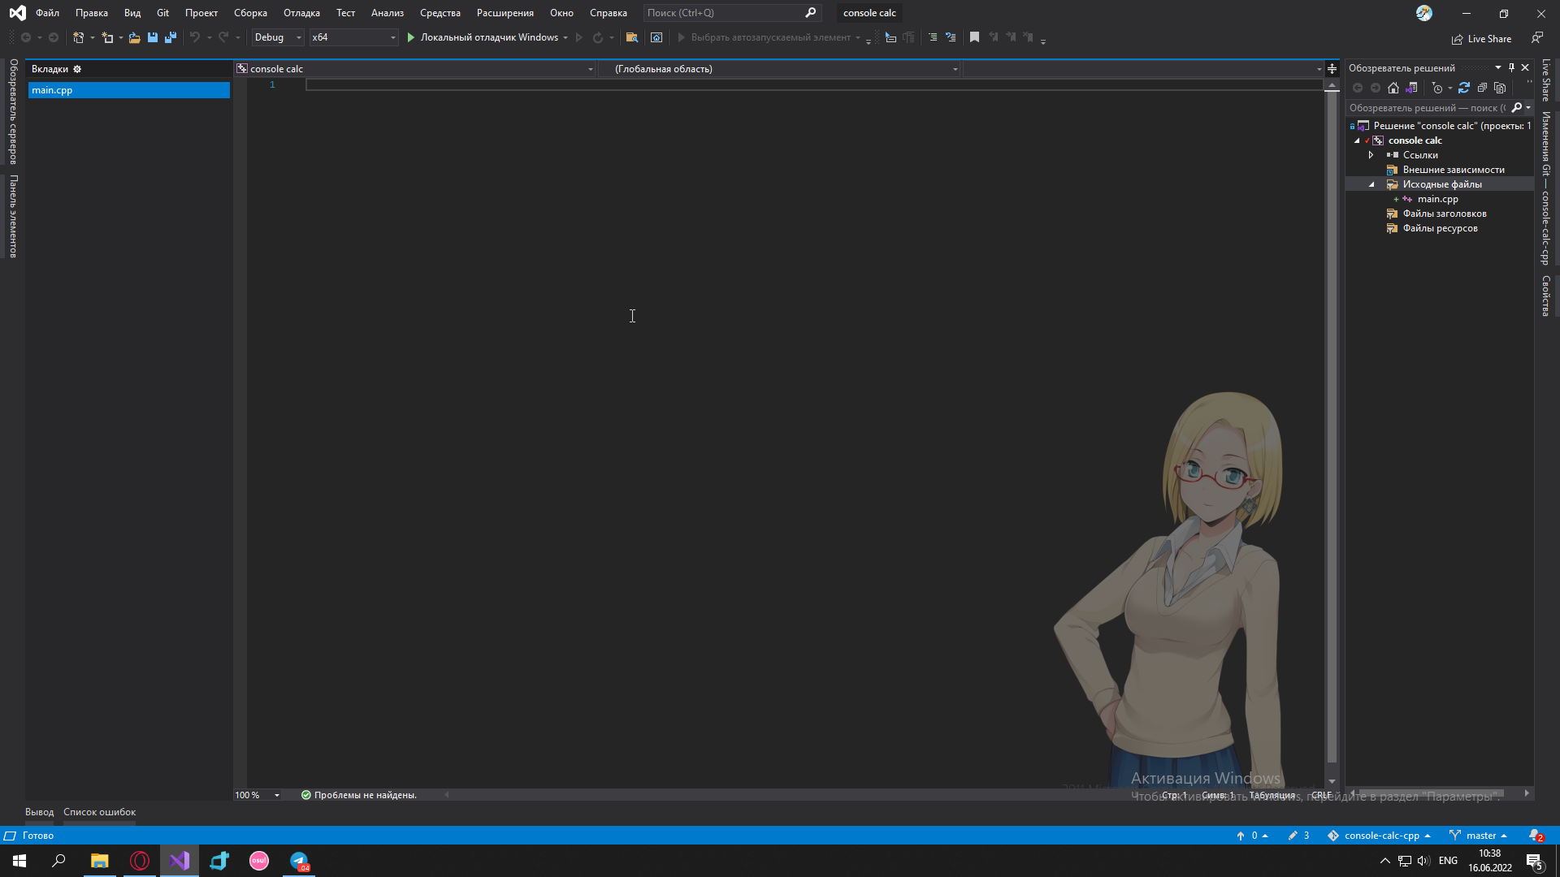
2. Добавлены начальные команды программы. 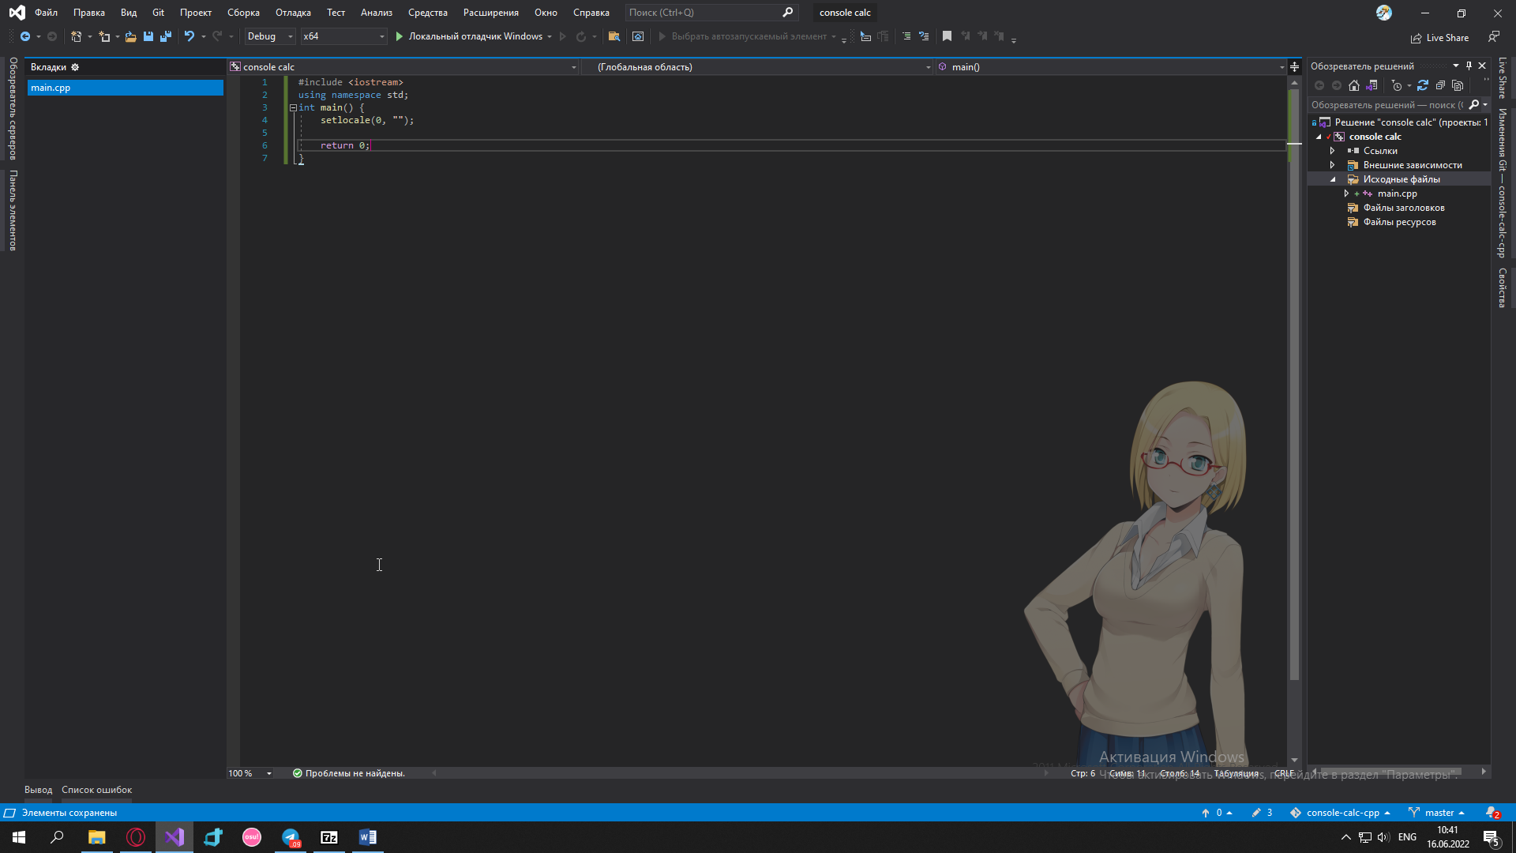
3. Добавлен вывод информации в консоль. 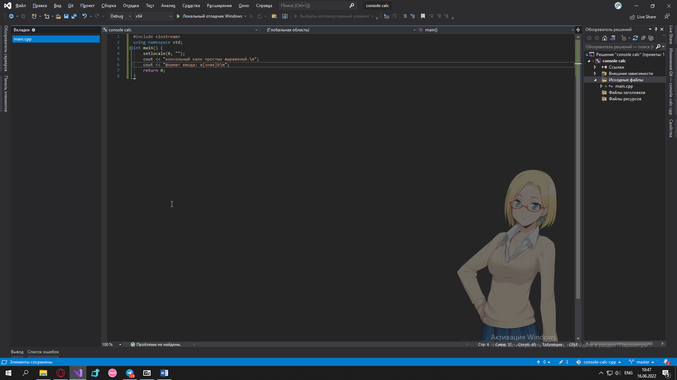
4. Добавлен класс calc, для основной логики программы. 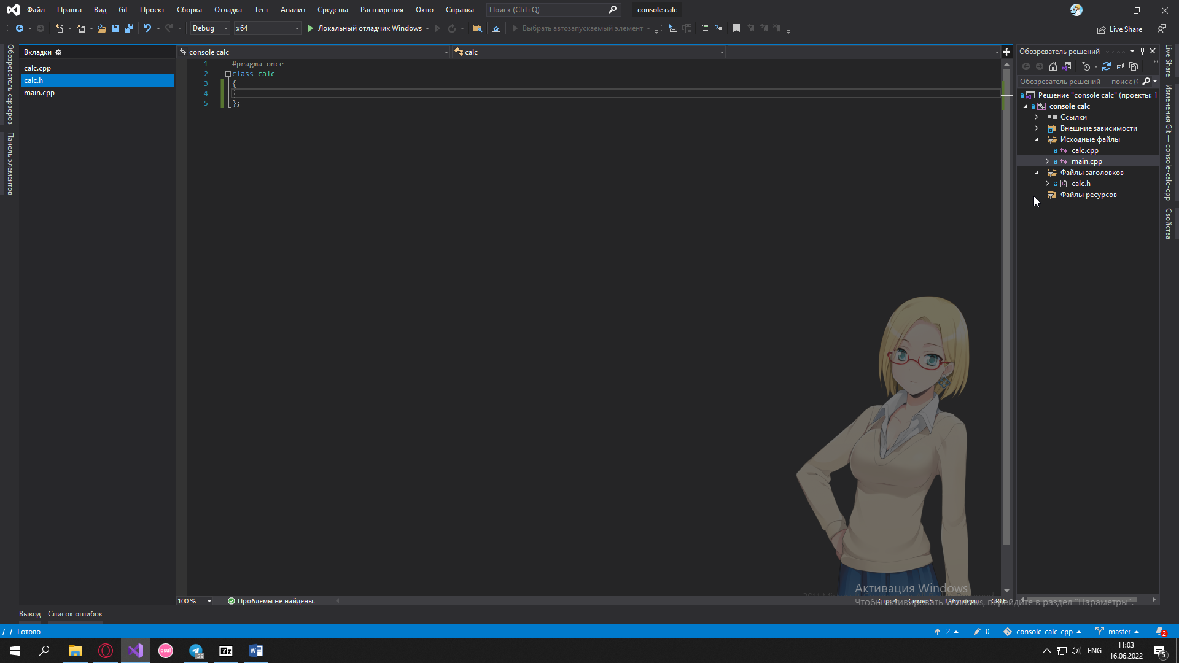
5. В файл заголовка добавлено объявление метода класса. 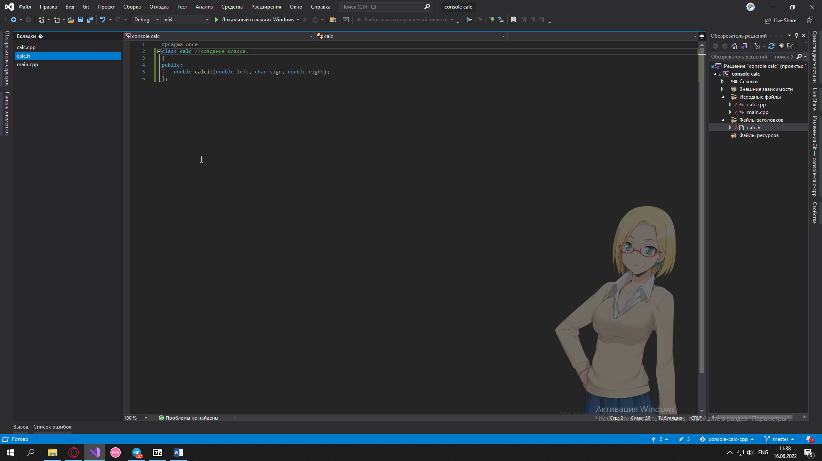
6. Добавлена реализация нового метода, указанного в файле заголовка. 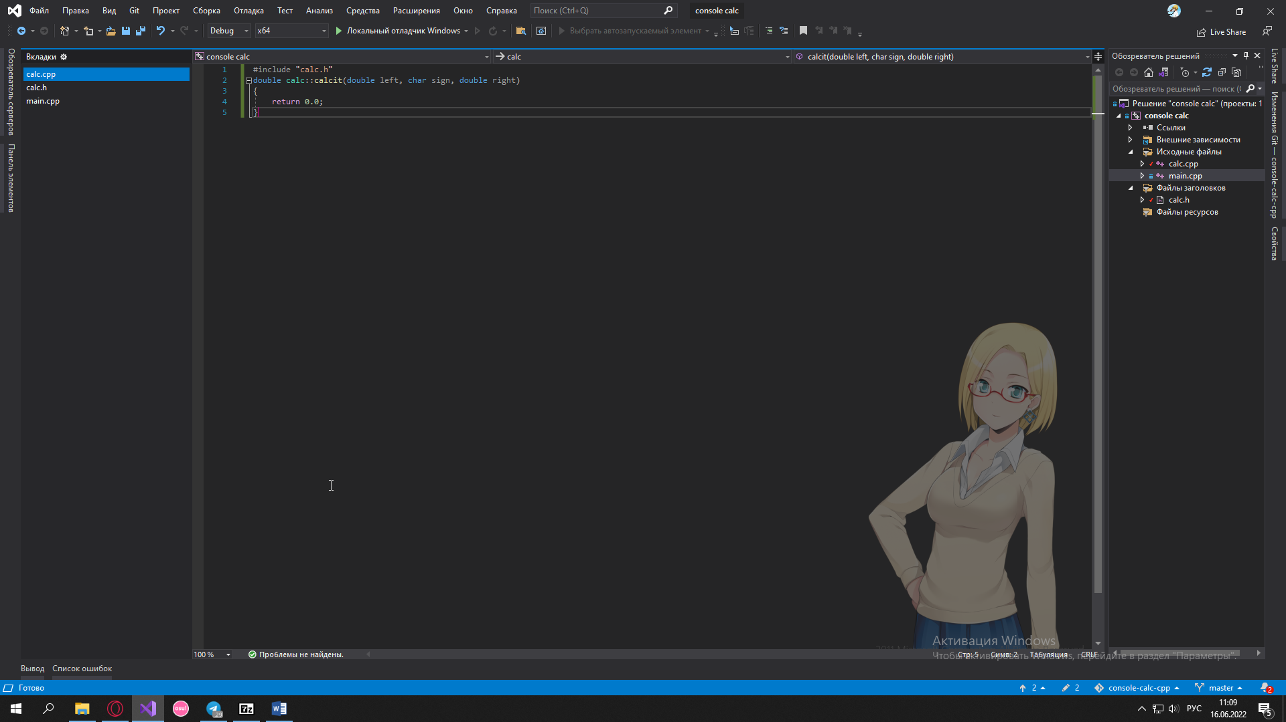
7. Добавлен код возвращающий результат действия, полученного в параметрах. 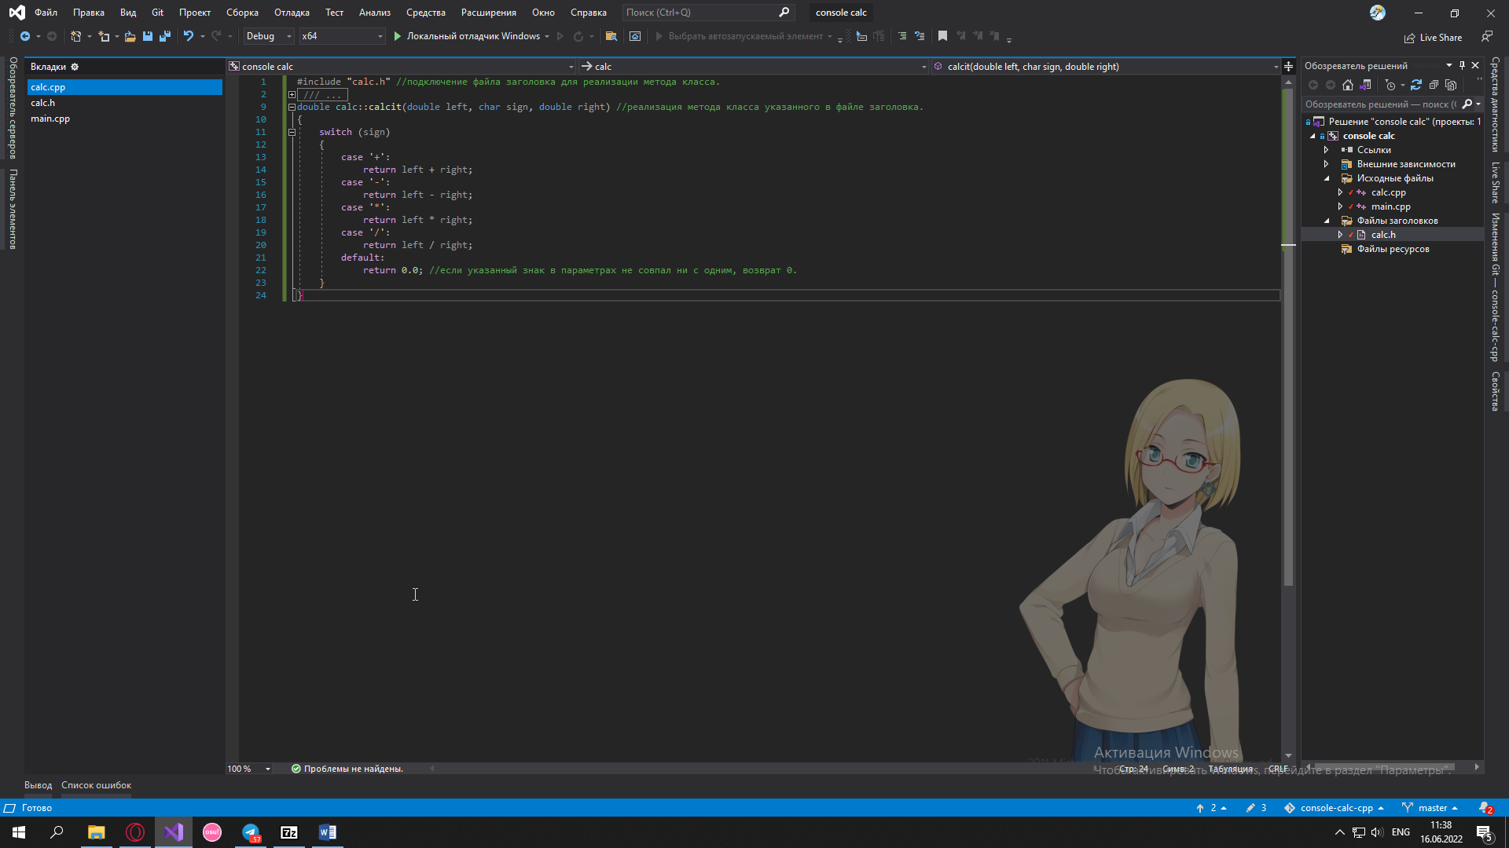
8. Добавлен код в главную функцию, для работы программы. 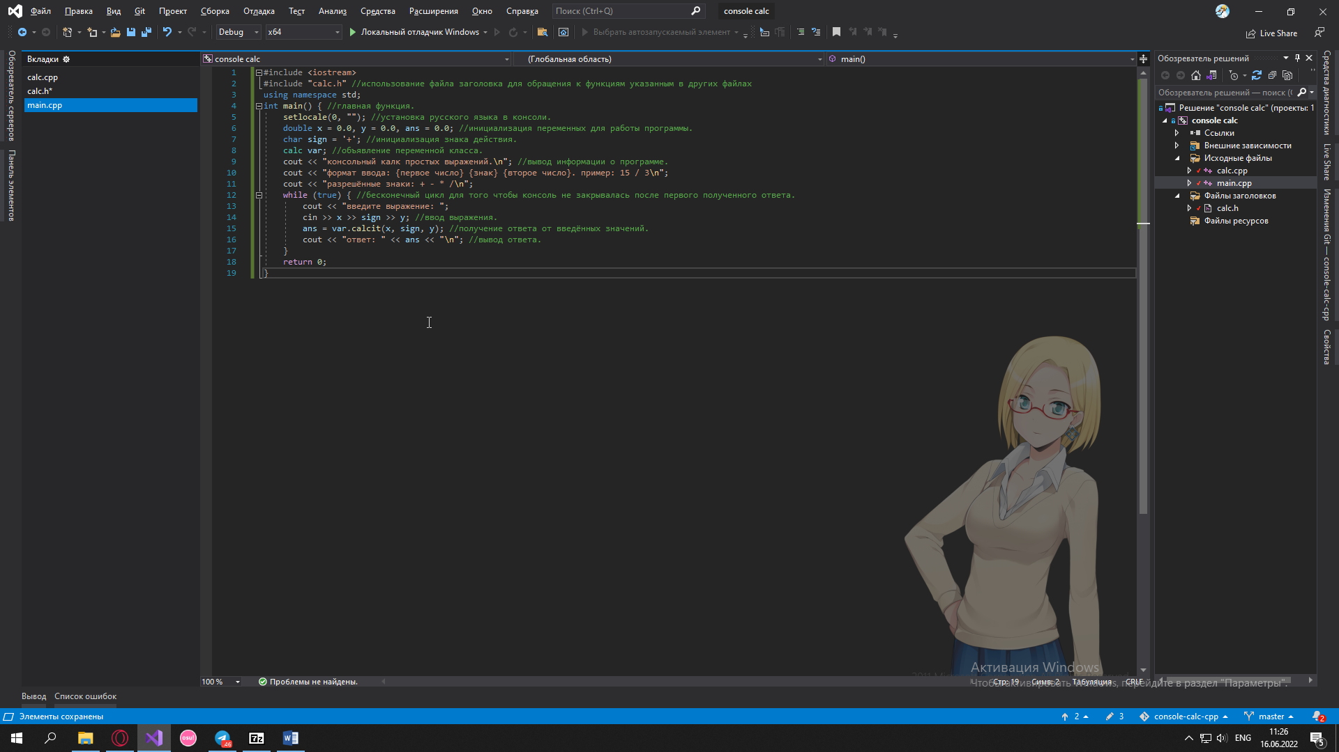
9. Добавлена проверка ввода деления на 0, для обхода ошибок. 